Fakultet strojarstva računarstva i elektrotehnike, Mostar  
Projektiranje informacijskih sustava

Analiza i dizajn:

Informacijski sustav „Digitalni karton“

Verzija: 1.0

Voditelj projekta: Šimun Jelić

Mostar, lipanj 2023.

Sadržaj

1. Oblikovanje podataka 3

1.1. Konceptualni model podataka 3

1.2. Logički model podataka 4

2. Objektni model 5

2.1. Dijagram aktivnosti 5

2.2. Slučajevi korištenja 6

2.3. Dijagram slučajeva korištenja 9

2.4 CRC kartica visoke razine i pripadni dijagram razreda 10

3. Dijagram razreda 11

4. Model arhitekture 12

4.1. Dijagram ugradnje 12

5. Prilozi 13

# Oblikovanje podataka

## Konceptualni model podataka

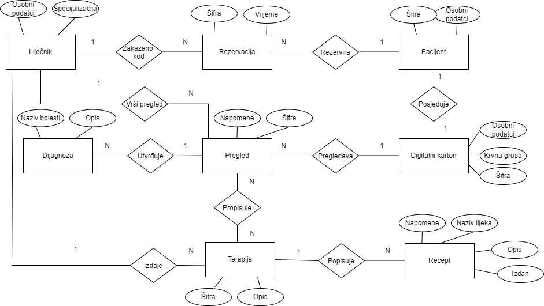

Slika 1 - Konceptualni model podataka [1]

Neka objašnjenja konceptualnog modela podataka:

* Svaki pacijent može rezervirati više pregleda kod više različitih doktora
* Svaki pacijent ima svoj digitalni karton
* Svaki pregled ima liječnika i pacijenta kojeg pregledava te se pregledom utvrđuje dijagnoza i propisuje terapija
* Svaka terapija sadrži potreban opis kako se treba provoditi i opcionalno se izdaje recept za lijek

## Logički model podataka

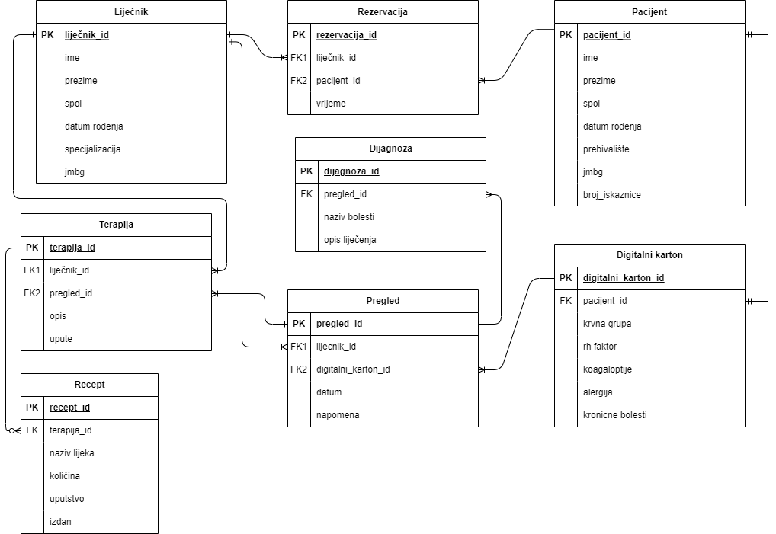

Slika 2 - Logički model podataka [2]

# Objektni model

## Dijagram aktivnosti

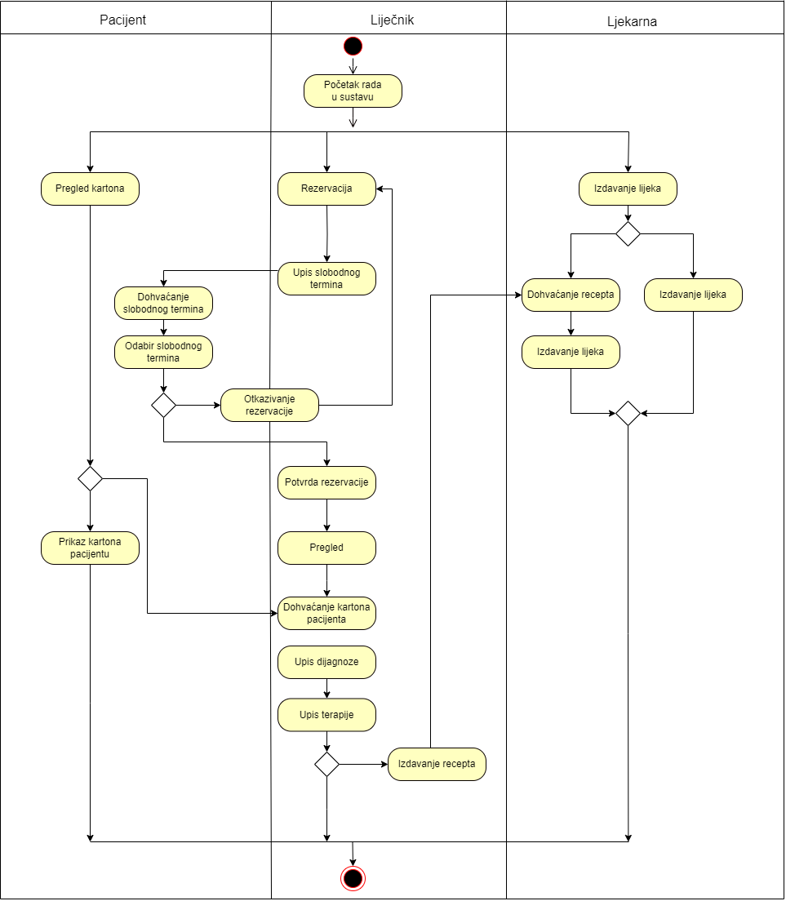

Slika 3 - Dijagram aktivnosti [3]

## Slučajevi korištenja

|  |  |
| --- | --- |
| **Naziv slučaja korištenja:** Upis slobodnog termina | **ID:** 1 |
| **Sudionici:**  Liječnik | |
| **Koraci:**   1. Liječnik se prijavljuje na sustav 2. Sustavu šalje zahtjev za dohvat dostupnih termina 3. Sustav vraća dostupne termine 4. Liječnik upisuje slobodni termin 5. Sustav vraća potvrdu da je termin upisan | |

|  |  |
| --- | --- |
| **Naziv slučaja korištenja:** Otkazivanje rezervacije | **ID:** 2 |
| **Sudionici:**  Liječnik, pacijent | |
| **Koraci:**   1. Korisnik šalje zahtjev sustavu za dohvat zakazanih termina    1. Liječnik dobiva termine zakazane kod njega    2. Pacijent dobiva samo termine koje je on zakazao 2. Korisnik odabire termin koji želi poništiti 3. Korisnik šalje zahtjev sustavu za poništenje zakazanog termina 4. Sustav poništava zakazani termin 5. Sustav vraća potvrdu da je termin poništen | |

|  |  |
| --- | --- |
| **Naziv slučaja korištenja:** Dohvaćanje slobodnog termina | **ID:** 3 |
| **Sudionici:**  Pacijent | |
| **Koraci:**   1. Korisnik šalje zahtjev sustavu za odabir termina za pregled 2. Sustav vraća korisniku dostupne slobodne termine 3. Korisnik odabire slobodni termin i šalje sustavu zahtjev za rezervaciju 4. Sustav upisuje novu rezervaciju 5. Sustav vraća korisniku potvrdu o rezervaciji | |

|  |  |
| --- | --- |
| **Naziv slučaja korištenja:** Pregled kartona | **ID:** 4 |
| **Sudionici:**  Liječnik, pacijent | |
| **Koraci:**   1. Korisnik šalje zahtjev za pregled kartona 2. Sustav vraća tražene podatke korisniku    1. Pacijent može samo pregledati svoje podatke    2. Liječnik može urediti podatke 3. Korisnik pregledava podatke | |

|  |  |
| --- | --- |
| **Naziv slučaja korištenja:** Pregled | **ID:** 5 |
| **Sudionici:**  Liječnik | |
| **Koraci:**   1. Korisnik šalje sustavu zahtjev za karton određenog pacijenta 2. Sustav vraća karton pacijenta 3. Korisnik upisuje dijagnozu 4. Korisnik upisuje terapiju 5. Korisnik propisuje recept 6. Sustav šalje recept u ljekarnu 7. Korisnik šalje zahtjev sustavu za spremanje upisanih podataka u karton 8. Sustav upisuje podatke u karton | |

|  |  |
| --- | --- |
| **Naziv slučaja korištenja:** Upis dijagnoze | **ID:** 6 |
| **Sudionici:**  Liječnik | |
| **Koraci:**   1. Liječnik šalje zahtjev za formom upisa dijagnoze sustavu 2. Sustav vraća formu liječniku 3. Liječnik popunjava polja za upis dijagnoze 4. Liječnik šalje dijagnozu sustavu da ju spremi 5. Sustav sprema dijagnozu | |

## 

|  |  |
| --- | --- |
| **Naziv slučaja korištenja:** Upis terapije | **ID: 7** |
| **Sudionici:**  Liječnik | |
| **Koraci:**   1. Liječnik šalje zahtjev za formom upisa terapije sustavu 2. Sustav vraća formu liječniku 3. Liječnik popunjava polja za upis terapije 4. Liječnik šalje terapiju sustavu da ju spremi 5. Sustav sprema terapiju | |

|  |  |
| --- | --- |
| **Naziv slučaja korištenja:** Propisivanje recepta | **ID:** 8 |
| **Sudionici:**  Liječnik, ljekarna | |
| **Koraci:**   1. Liječnik propisuje recept 2. Liječnik šalje recept u ljekarnu 3. Ljekarna prima recept 4. Ljekarna obrađuje recept | |

|  |  |
| --- | --- |
| **Naziv slučaja korištenja:** Izdavanje lijeka | **ID:** 9 |
| **Sudionici:**  Ljekarna, pacijent | |
| **Koraci:**   1. Ljekarna šalje podatke pacijenta sustavu 2. Sustav vraća informacije o pacijentu 3. Ljekarna pregledava recepte pacijenta 4. Ljekarna izdaje lijek 5. Ljekarna sustavu šalje zahtjev za potvrdu izdatog lijeka sustavu 6. Sustav potvrđuje da je lijek izdat | |

## Dijagram slučajeva korištenja

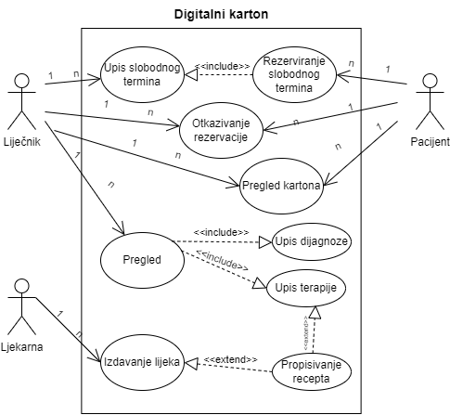

Slika 4 - Dijagram slučajeva korištenja [4]

## CRC kartica visoke razine i pripadni dijagram razreda

|  |  |  |
| --- | --- | --- |
| **Razred** | **Odgovornost** | **Suradnici** |
| Liječnik | Sadrži podatke o liječniku | Rezervacija, pregled |
| Rezervacija | Sadrži sve podatke vezane za rezervaciju pregleda | Liječnik, pacijent |
| Pacijent | Sadrži osnovne podatke o pacijentu | Rezervacija, digitalni karton |
| Digitalni karton | Sadrži sve medicinski vezane podatke pacijenta | Pacijent, pregled |
| Pregled | Sadrži podatke o pregledu koji se obavlja | Liječnik, pacijent, dijagnoza, terapija |
| Dijagnoza | Sadrži podatke o dijagnozi | Pregled |
| Terapija | Sadrži podatke o propisanoj terapiji | Pregled, recept |
| Recept | Sadrži podatke o receptu | Terapija |

# Dijagram razreda

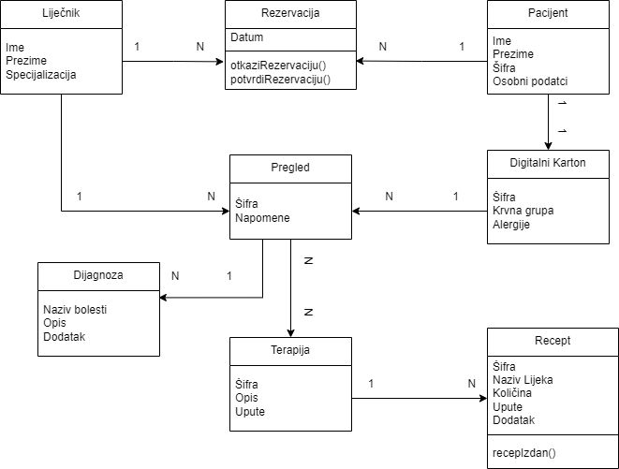

Slika 5. Dijagram klasa [5]

# Model arhitekture

## **Dijagram ugradnje**

# 

Slika 6. Dijagram ugradnje [5]

# Prilozi

1. Izvorne datoteke/KonceptualniModeldraw.io
2. Izvorne datoteke/LogickiModel.png
3. Izvorne datoteke/ActivityDiagramdraw.io
4. Izvorne datoteke/UserCasedraw.io
5. Izvorne datoteke/DiagramKlasadraw.io
6. Izvorne datoteke/UgradbeniDiagram